
Obecní knihovna
Svojanov – Dolní Lhota – Starý Svojanov

zve všechny děti ze Svojanova a okolí i s rodiči na akci

Pohádková cesta Františka Povídálka
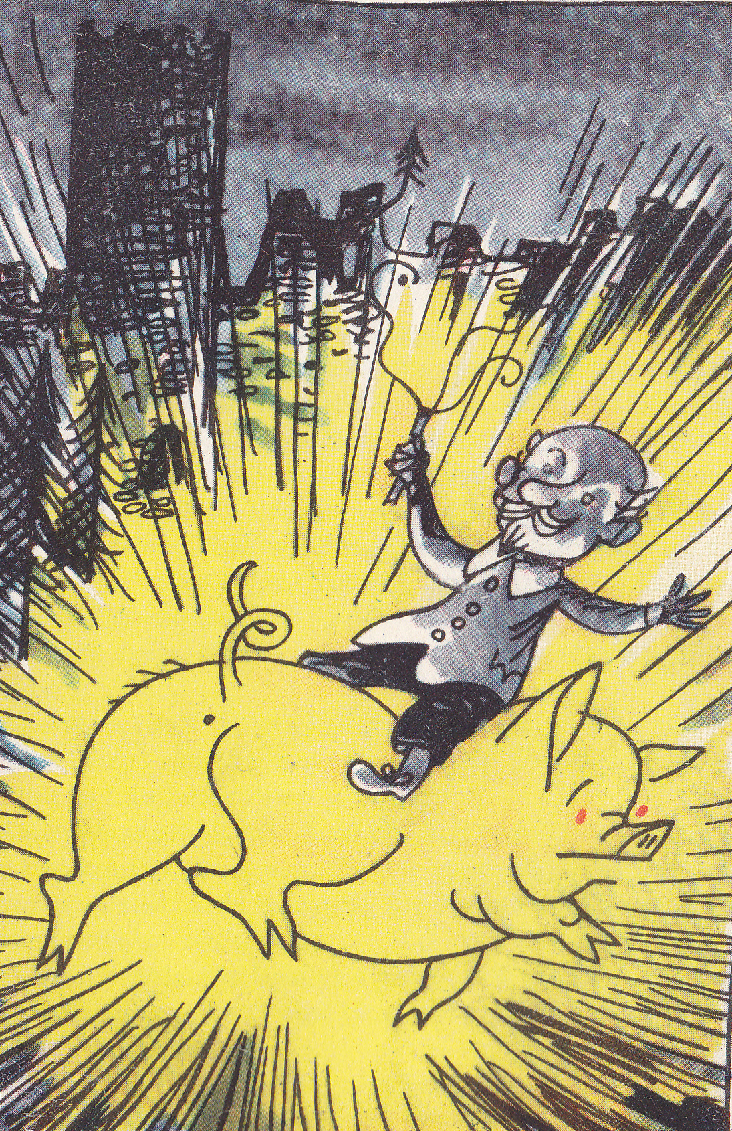

11. července 2015
od 13 do 18 hodin

Zápis dětí bude probíhat v budově knihovny
ve Starém Svojanově (MŠ) od 13:00 do 15:00 hodin, děti obdrží mapu a herní plán a vydají se s rodiči cestou Františka Povídálka, která prochází zajímavými místy Svojanova a končí na hradním nádvoří, kde následuje volná prohlídka hradu.
Na cestě na děti čekají zajímavé úkoly a tajemné bytosti z knihy Tajemný hrad Svojanov.

Vstupné dobrovolné

Přijďte se pobavit, strávit s dětmi příjemné prázdninové odpoledne a poznat Svojanov.

Akce je součástí projektu Nezapomeňte (se) vrátit






Evropský zemědělský fond pro rozvoj venkova: Evropa investuje do venkovských oblastí

●●●

